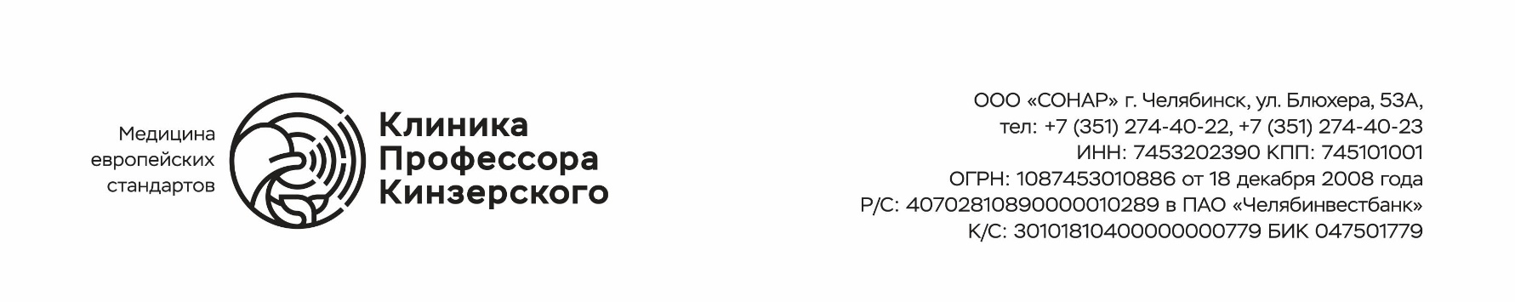

Директор ООО «Сонар»

Кинзерский С.А. ____________________

Положение о бонусной системе
ООО «Сонар»

I. Общие положения

1.1. Бонусная система - программа лояльности пациентов, которая является разработкой организации ООО «Сонар». Целью бонусной системы является повышение лояльности клиентов ООО «Сонар».
1.2 Бонусы распространяются только на медицинские услуги (далее - услуги), оказанные в ООО «Сонар».
1.3 Участниками программы лояльности являются пациенты ООО «Сонар».
1.4 Бонусная система не может использоваться в сочетании с другими системами скидок.
1.5 ООО «Сонар» вправе в одностороннем порядке, без согласия участника бонусной программы, списывать с его счета бонусы в случае, если они были ошибочно начислены.
1.6 ООО «Сонар» оставляет за собой право в одностороннем порядке прекратить действие настоящей программы. Бонусы, оставшиеся на бонусном счете после даты прекращения действия программы, аннулируются. С момента прекращения действия программы участник утрачивает право на получение бонусной скидки.
1.7 ООО «Сонар» вправе вносить любые изменения в настоящее Положение, без предварительного уведомления участников программы. Информация об указанных изменениях размещается на сайте kinzerskiy.clinic
1.8 Срок действие бонусов ограничен сроком действия программы.

II. Схема работы бонусной системы

2.1. Бонусная система действует на все услуги, оказываемые в ООО «Сонар».
2.2. За каждую услугу, участвующую в программе начисления и списания бонусов, начисляется 3% от стоимости услуги. Бонусы автоматически зачисляются на бонусный счет пациента в течение 1 (один) часа после оплаты услуги. Вновь начисленными бонусами можно воспользоваться на следующий день, после получения услуги.
2.3 Накопленные бонусы можно списать в любом размере от стоимости услуги. Бонусы списываются администратором при проведении оплаты за услугу. При желании пациента бонусы можно не списывать
2.4 Начисленные бонусы на покупку сгорают при ее отмене (оформлении возврата).
2.5 Бонусы, списанные на покупку, восстанавливаются при ее отмене.

